Хроника наиболее важных событий региона
22.08 – 28.08.2016

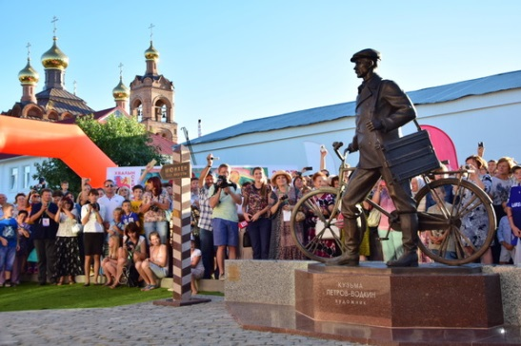
• В г. Хвалынске установлен памятник великому художнику К.С.Петрову–Водкину. Его открытие состоялось в рамках первого творческого фестиваля «Хвалынские пленэры», который прошёл по инициативе нашего земляка Вячеслава Володина. Творческая неделя художников прошла в Хвалынске с 22 августа по 27 августа. В этот период более 50 художников работали на пленэре в живописных местах района. Автором установленного в Хвалынске памятника стал саратовский скульптор Андрей Щербаков. Памятник представляет собой композицию, на которой изображен художник с велосипедом и этюдником. Он посвящен поездке К.С. Петрова-Водкина в Европу на велосипеде в апреле 1901 г.

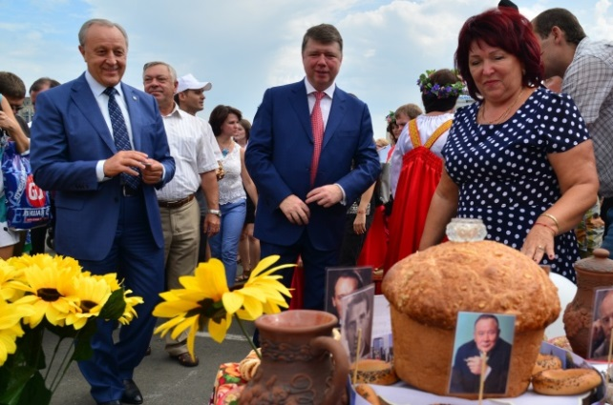
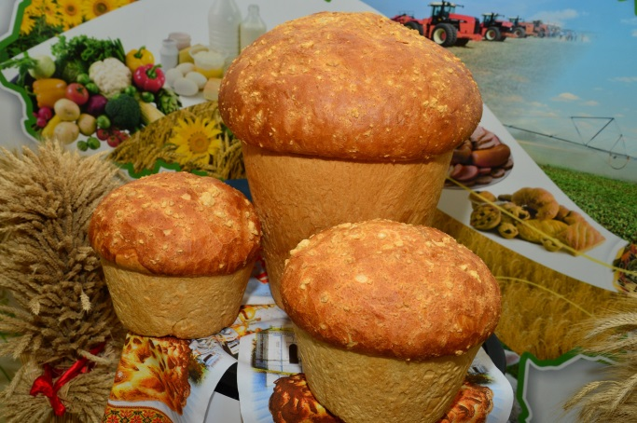
• В Саратове прошёл Первый городской фестиваль «Саратовский калач». Гости праздника смогли ознакомиться с экспозицией саратовских калачей, посетить площадки детского творчества, а также посмотреть выступления по силовому экстриму, которые провёл знаменитый саратовский силач Вячеслав Максюта. Саратовский калач является одним из брендов нашего региона. В России традиционно было три вида калачей – московский, муромский и саратовский, причём наш калач по-прежнему изготавливается по старинным рецептам. Гостям праздника продемонстрировали уникальное качество саратовского хлеба – его умение сохранять форму. Праздник посетила делегация г. Москвы, участники которой предложили провести День саратовского калача в столице. «Наш бренд - саратовский калач - отражает не только мощь сельского хозяйства, но и силу родной страны. Символично, что фестиваль проходит в Саратове, ведь наш город - хлебная столица России», - отметил Губернатор Валерий Радаев.

• В г. Саратове будет создан государственный центр современного искусства. Об этом решении, принятом при поддержке нашего земляка Вячеслава Володина, сообщил руководитель Фонда развития современного искусства Иван Демидов. Новый центр планируется создать при участии Министерства культуры РФ, планируется, что он будет размещён на базе исторического комплекса «Склады Рейнеке». Иван Демидов предложил присвоить будущему центру имя художника К.С.Петрова-Водкина. Новая площадка будет работать для саратовских художников, а также включать межрегиональные проекты, представлять произведения из других городов. Также в центре появится возможность для проведения различных образовательных программ.

• 26 – 27 августа в Саратовской области прошли Дни Москвы. Делегация столицы во главе с руководителем департамента национальной политики, межрегиональных связей и туризма Владимиром Черниковым посетила городской фестиваль калачей, осмотрела выставку саратовской сельхозпродукции, приняла участие в круглых столах, посвящённых сотрудничеству в продовольственной сфере, туризме, образовании, ряде других направлений. «Саратову есть чем гордиться и есть что показать. А Москва поможет сделать так, чтобы об этом узнала вся Россия», - заявил Владимир Черников.

• Правительство Москвы выделит Саратову дополнительно 100 миллионов рублей, которые пойдут на обустройство пешеходной зоны от пр. Кирова до набережной и строительство I очереди пляжа. Напомним, ранее Москва перечислила Саратову 300 миллионов рублей на реализацию проекта «Наш двор», инициированного Вячеславом Володиным. В рамках взаимодействия с Москвой областной центр уже получил 20 единиц коммунальной техники и 22 машины «скорой помощи», ожидается поставка 27 троллейбусов, 20 трамваев и еще около 40 единиц спецтехники.

С подробной информацией можно ознакомиться на сайте Правительства области: http://saratov.gov.ru

Пресс-служба Губернатора Саратовской области

